
МИНИСТЕРСТВО НАУКИ И ВЫСШЕГО ОБРАЗОВАНИЯ РОССИЙСКОЙ ФЕДЕРАЦИИ
ФЕДЕРАЛЬНОЕ ГОСУДАРСТВЕННОЕ БЮДЖЕТНОЕ
ОБРАЗОВАТЕЛЬНОЕ УЧРЕЖДЕНИЕ ВЫСШЕГО ОБРАЗОВАНИЯ
«ДОНСКОЙ ГОСУДАРСТВЕННЫЙ ТЕХНИЧЕСКИЙ УНИВЕРСИТЕТ»
(ДГТУ)

Факультет «Информатика и вычислительная техника»
Кафедра «Кибербезопасность информационных систем»

Лабораторная работа №6
по дисциплине: «Методы алгебраической геометрии в криптографии»
на тему: «Порядок точки эллиптической кривой»

Выполнил обучающийся гр. ВКБ41:
Деревянченко Владислав Павлович
Проверила:
Ст. пр. Артамонова Е.А.

Ростов-на-Дону
2025
Лабораторная работа №6
«Порядок точки эллиптической кривой»
Вариант №4
Задание.
На эллиптической кривой E_{p}(a; b), полученной в лабораторной работе №4, выбрать точку P и определить её порядок. Написать программу, реализующую алгоритм поиска порядка точки эллиптической кривой над конечным полем.
Ручная реализация.
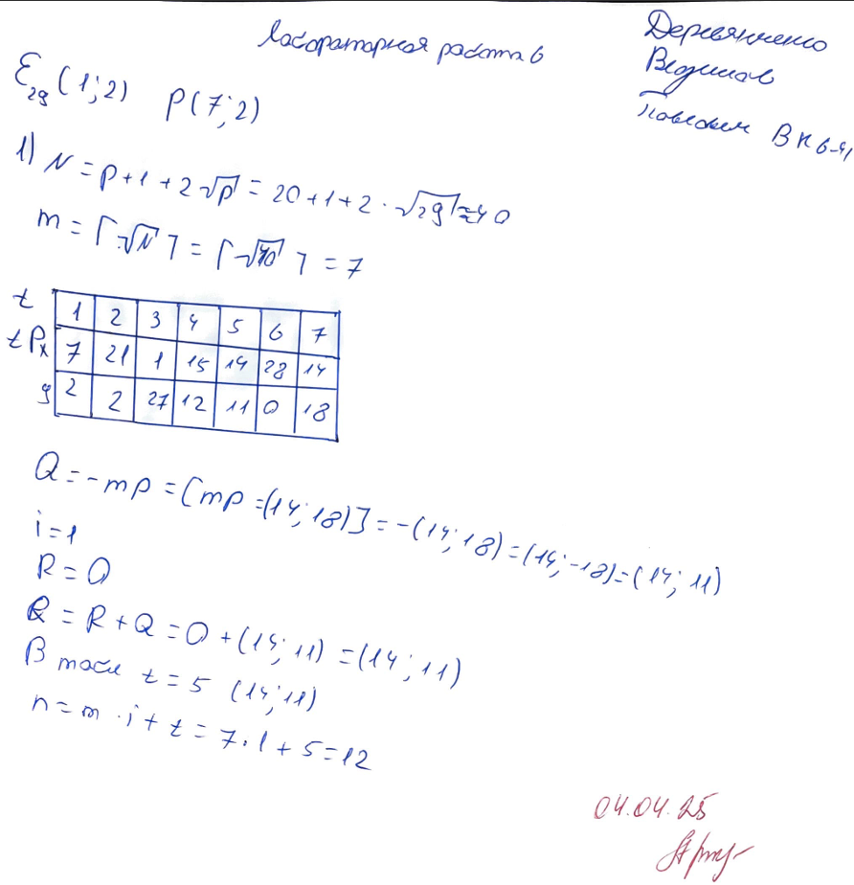
Рисунок 1 – Ручная реализация
Входные данные.
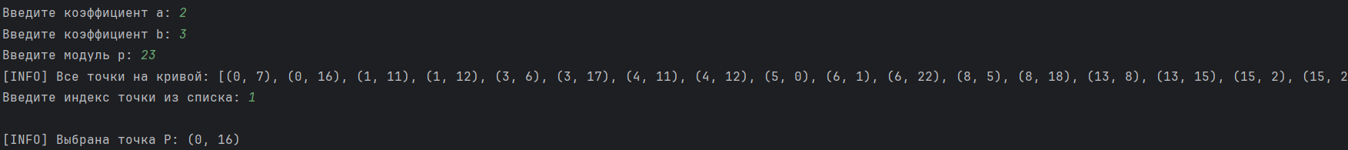
Рисунок 2 – Входные данные
Результат.
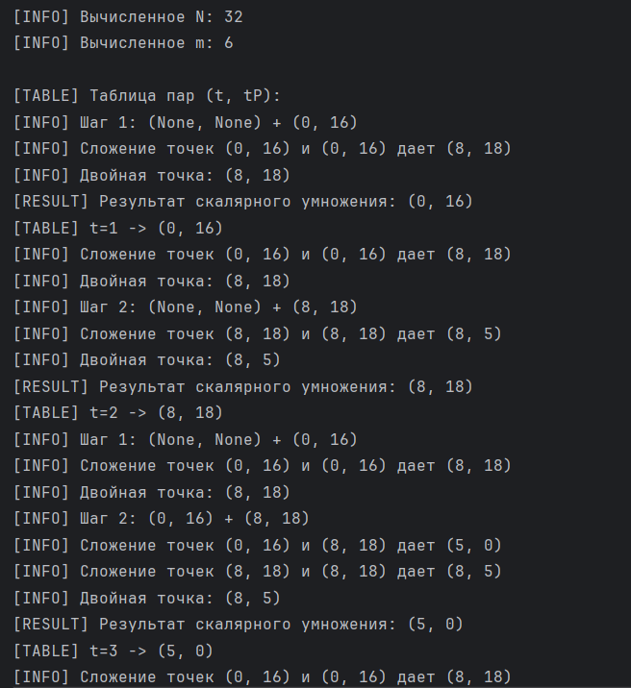
Рисунок 3 – Выходные данные
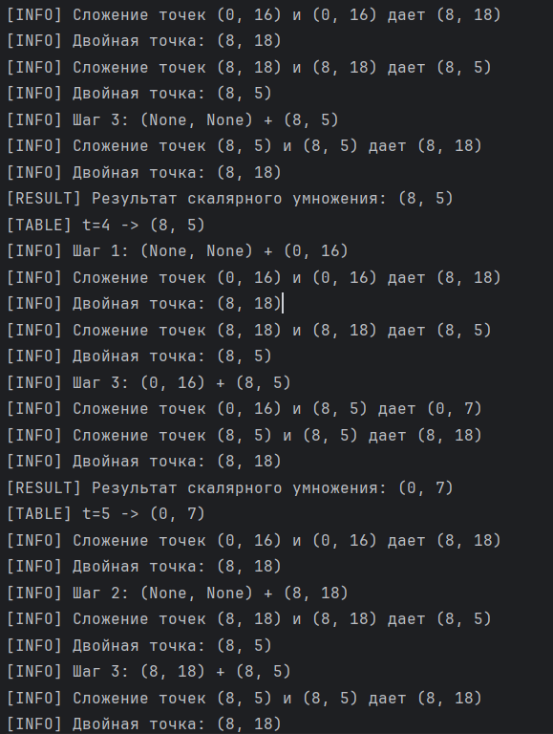
Рисунок 4 – Выходные данные
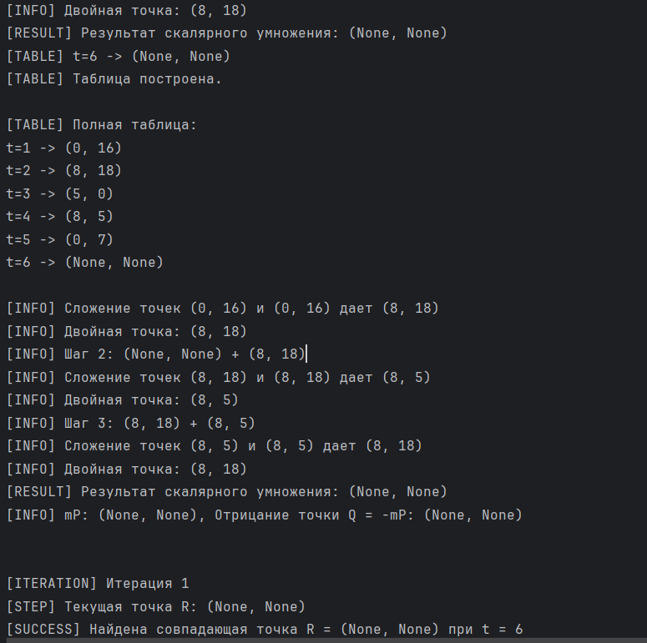
Рисунок 5 – Выходные данные
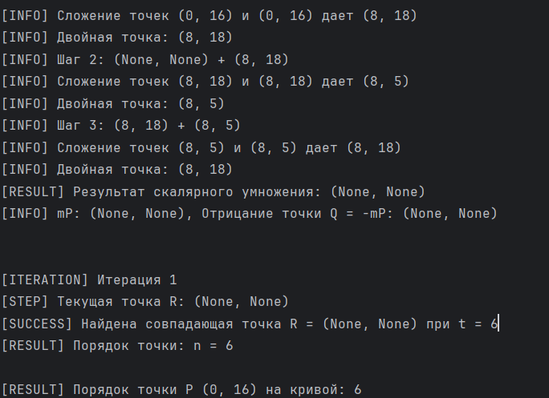
Рисунок 6 – Выходные данные
Листинг программы.
from sympy import sqrt, mod_inverse, ceiling
a = int(input("Введите коэффициент a: "))
b = int(input("Введите коэффициент b: "))
p = int(input("Введите модуль p: "))
def find_points(a, b, p):
points = []
for x in range(p):
y2 = (x**3 + a * x + b) % p
for y in range(p):
if (y * y) % p == y2:
points.append((x, y))
return points
def point_add(P, Q):
if P == (None, None): return Q
if Q == (None, None): return P
if P == Q:
if P[1] == 0:
return (None, None)
s = (3 * P[0]**2 + a) * mod_inverse(2 * P[1], p) % p
else:
if P[0] == Q[0]: return (None, None)
s = (Q[1] - P[1]) * mod_inverse(Q[0] - P[0], p) % p
x_r = (s**2 - P[0] - Q[0]) % p
y_r = (s * (P[0] - x_r) - P[1]) % p
print(f'[INFO] Сложение точек {P} и {Q} дает ({x_r}, {y_r})')
return (x_r, y_r)
def scalar_mult(k, P):
R = (None, None)
Q = P
k = abs(k)
step = 1
while k:
if k % 2:
print(f'[INFO] Шаг {step}: {R} + {Q}')
R = point_add(R, Q)
Q = point_add(Q, Q)
print(f'[INFO] Двойная точка: {Q}')
k //= 2
step += 1
print(f'[RESULT] Результат скалярного умножения: {R}')
return R
def negate_point(P, p):
if P == (None, None):
return P
x, y = P
neg_y = (p - y) % p
print(f'[INFO] Отрицание точки {P} даёт ({x}, {neg_y})')
return (x, neg_y)
def find_order(P):
print("\n=== Нахождение порядка точки ===")
N = p + 1 + 2 * int(sqrt(p))
m = ceiling(sqrt(N))
print(f'\n[INFO] Вычисленное N: {N}')
print(f'[INFO] Вычисленное m: {m}\n')
table = {}
print("[TABLE] Таблица пар (t, tP):")
for t in range(1, m + 1):
tp = scalar_mult(t, P)
table[tp] = t
print(f'[TABLE] t={t} -> {tp}')
print("[TABLE] Таблица построена.\n")
print("[TABLE] Полная таблица:")
for key, value in table.items():
print(f't={value} -> {key}')
print()
mP = scalar_mult(m, P)
Q = negate_point(mP, p)
print(f'[INFO] mP: {mP}, Отрицание точки Q = -mP: {Q}\n')
R = (None, None)
for i in range(m):
print(f'\n[ITERATION] Итерация {i+1}')
print(f'[STEP] Текущая точка R: {R}')
if R in table:
t = table[R]
n = m * i + t
print(f'[SUCCESS] Найдена совпадающая точка R = {R} при t = {t}')
print(f'[RESULT] Порядок точки: n = {n}\n')
return n
print(f'[ACTION] Добавляем Q к R: {R} + {Q}')
R = point_add(R, Q)
print(f'[UPDATE] Новое значение R: {R}')
print("[FAIL] Порядок точки не найден за m шагов.\n")
return None
points = find_points(a, b, p)
print("[INFO] Все точки на кривой:", points)
index = int(input("Введите индекс точки из списка: "))
P = points[index]
print(f'\n[INFO] Выбрана точка P: {P}')
order = find_order(P)
if order:
print(f'[RESULT] Порядок точки P {P} на кривой: {order}')
else:
print("[FAIL] Порядок точки не найден.")
Вывод по работе.
В ходе выполнения лабораторной работы была разработана программа для определения порядка точки P эллиптической кривой Ep(a,b) над конечным полем GF(p).

